Инструкция по доступу к голосованию на платформе «Активный гражданин»

1. В поисковой строке интернет-браузера ввести адрес официального сайта «Активный гражданин» <https://24ag.ru/>

2. Для авторизации на портале следует нажать кнопку «Войти».

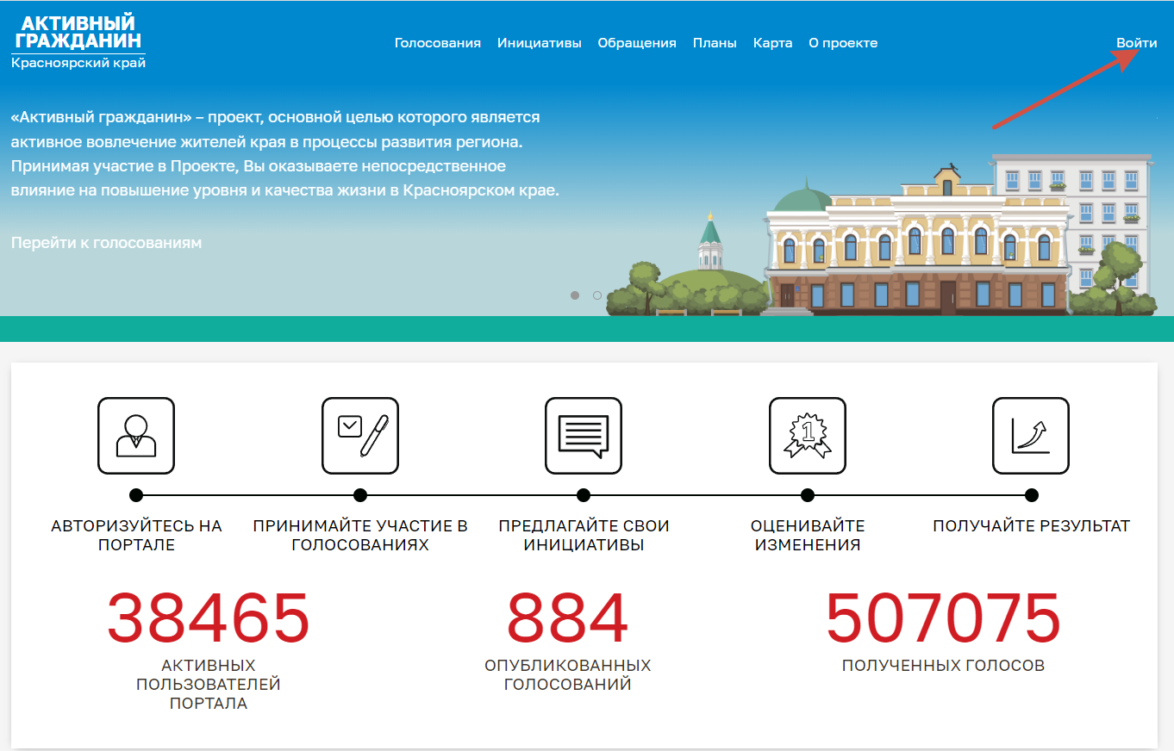

3. Откроется окно для авторизации через систему Госуслуги. Необходимо ввести свой телефон/Email/СНИЛС и пароль.

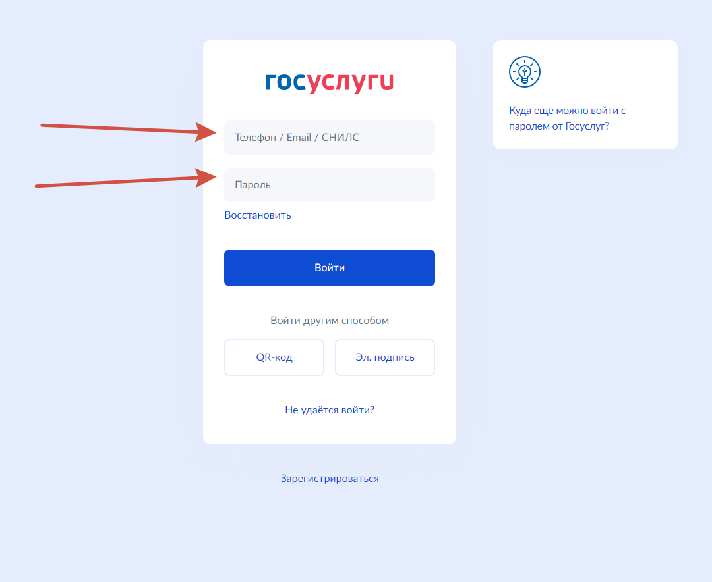

4. На телефон поступит смс-сообщение с кодом подтверждения. Код необходимо ввести в окно для ввода.

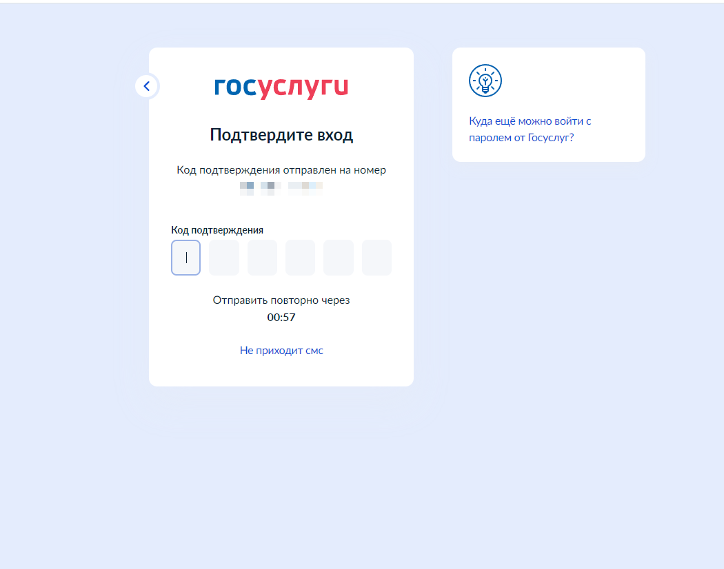

5. После авторизации, следует нажать на кнопку «Голосования»

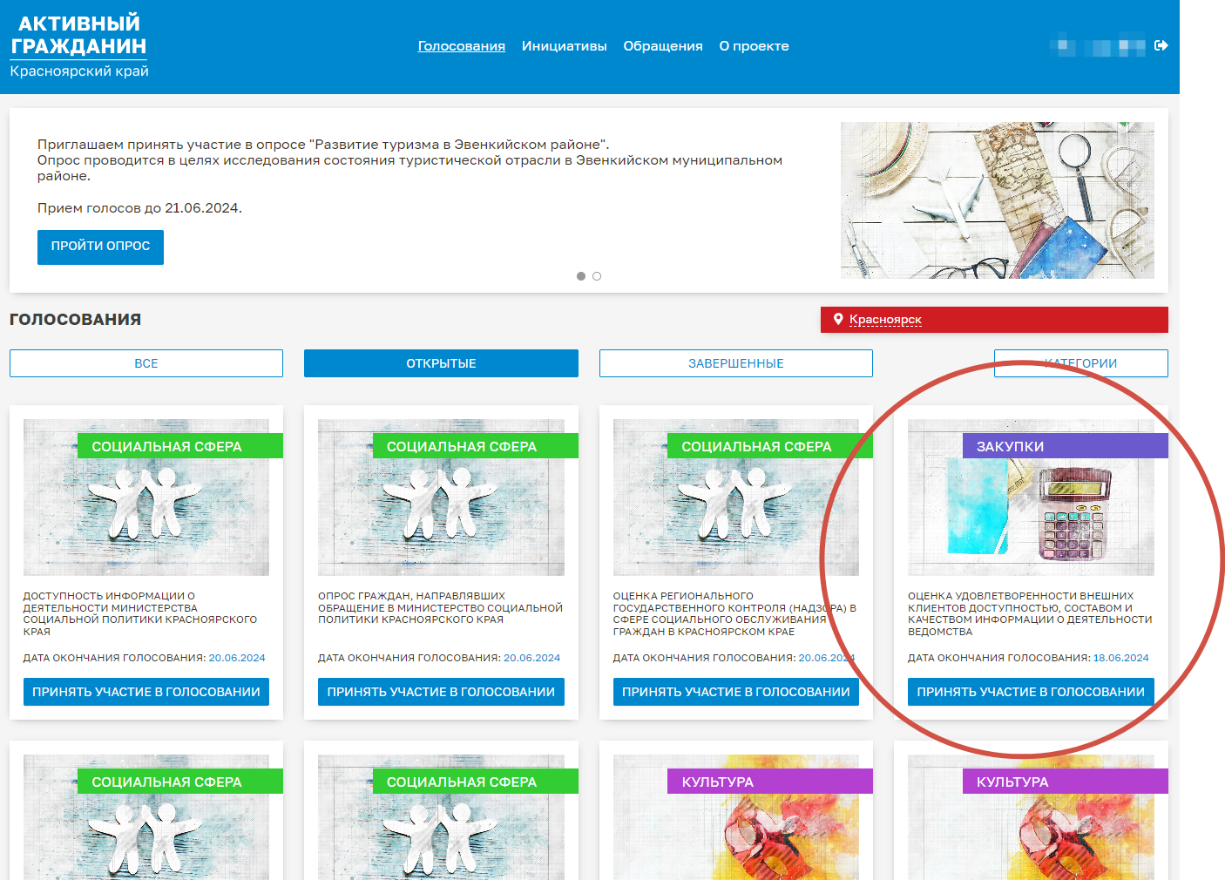

6. На открывшейся странице нажать на кнопку «Категории» и выбрать «Закупки». Система выдаст голосование агентства.

Следует нажать на кнопку «Принять участие в голосовании».

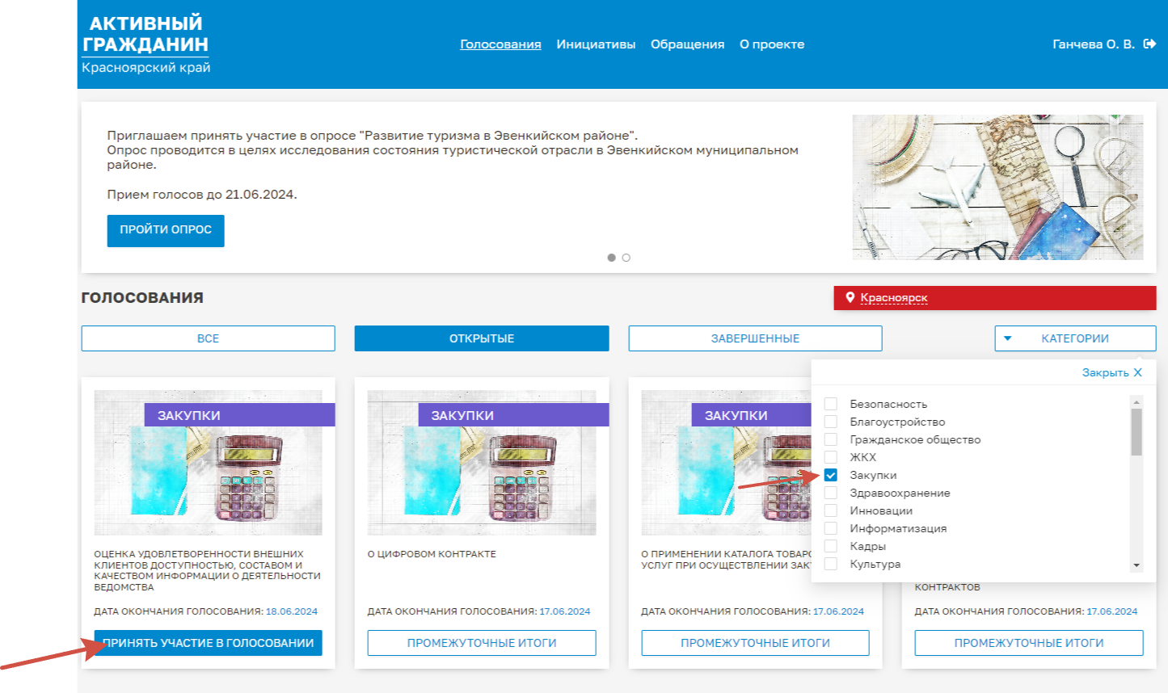

7. По окончанию опроса нажмите кнопку «Проголосовать».

Благодарим за участие!